北京印刷学院“育人标兵”公示材料

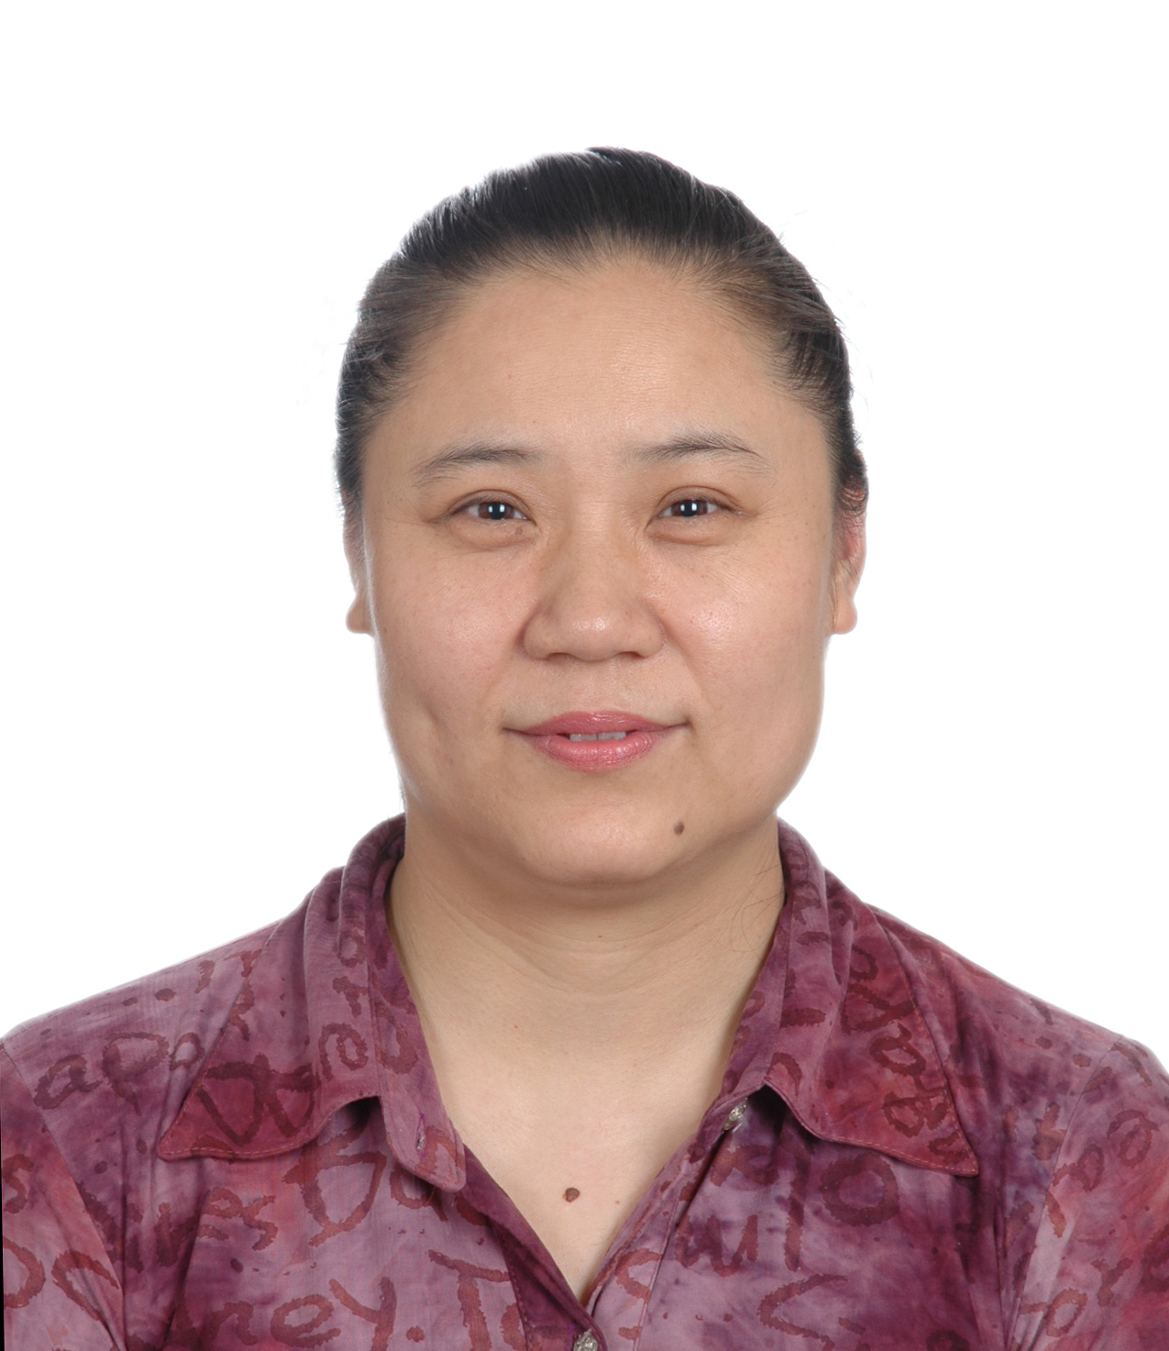
刘秀伟，女，汉族，42岁，副教授， 1997年6月加入中国共产党员，系设计艺术学院教师，现任设计艺术学院媒体艺术系平面教研室主任。
刘秀伟老师业务优秀，教学成果丰硕，获得多项殊荣。先后获得北京市优秀教师、校级“我最尊敬的教师”等称号，获得数字平面艺术设计教学创新与实践荣获北京市教学成果二等奖、北京青年创意周第二、三届北京青年创意大赛-优秀指导教师奖等各项殊荣。
刘秀伟老师从事专业教学14年来，始终把教学改革和创新人才培养作为自己事业的核心和不断追求的理想。2003至2010年的八年里，她组织学生参加国内外的赛事90项，取得国家级奖项276个，省部级奖项407个，获奖人数1629人次；撰写著作、教材10部，发表论文21篇，个人作品在国内外比赛中13次获奖，完成市级、校级科研项目9项。

